**Здравствуйте, уважаемые родители.**

**1.Сегодня мы уточняем и систематизируем знания о воде, свойствах и** **состояниях.**

*-Посмотрите внимательно на фотографию нашей планеты из космоса. Почему большая часть планеты голубого цвета?*

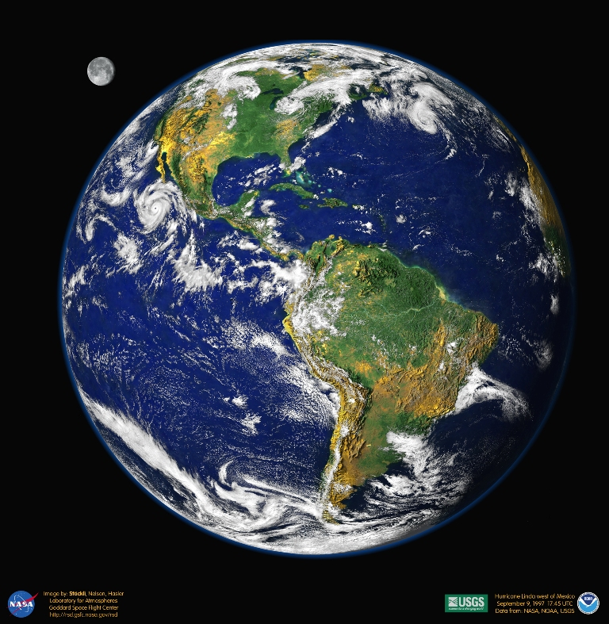

*На нашей планете много воды. Поэтому на снимке из космоса планета кажется голубой.*

*На Земле много рек больших и маленьких, озер, морей и океанов. А так же есть и небольшие водные источники (ручей, родник,пруд). Посмотрите на следующие картинки и назовите, что нарисовано.*

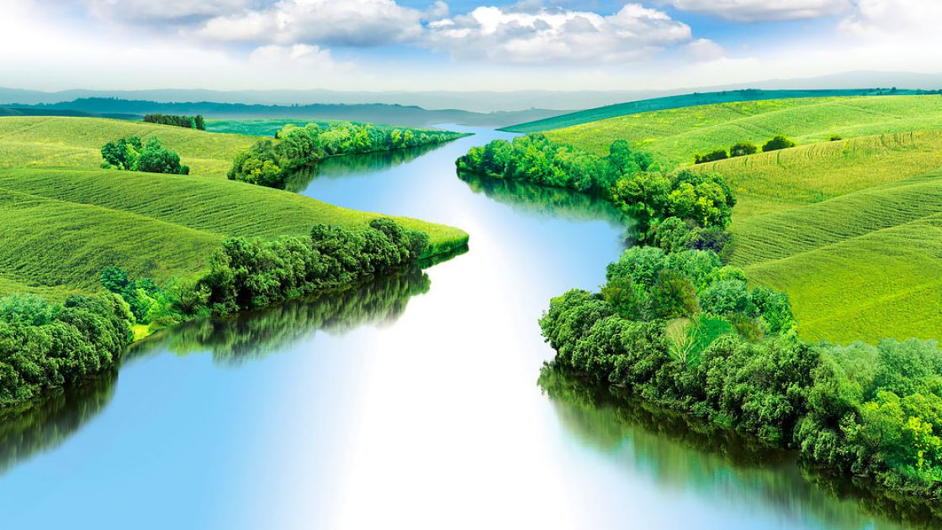

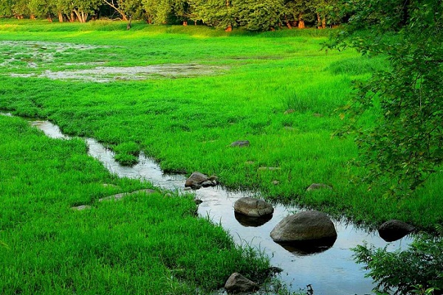

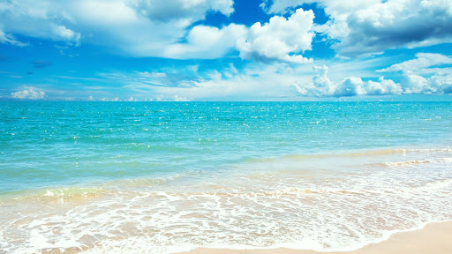

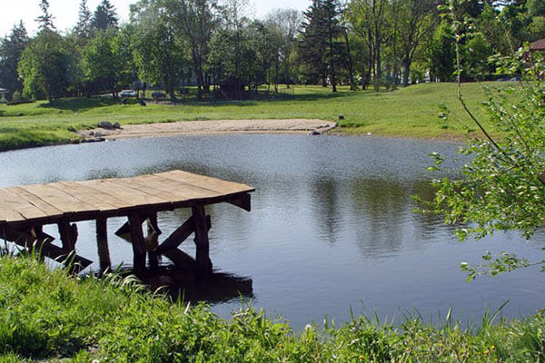

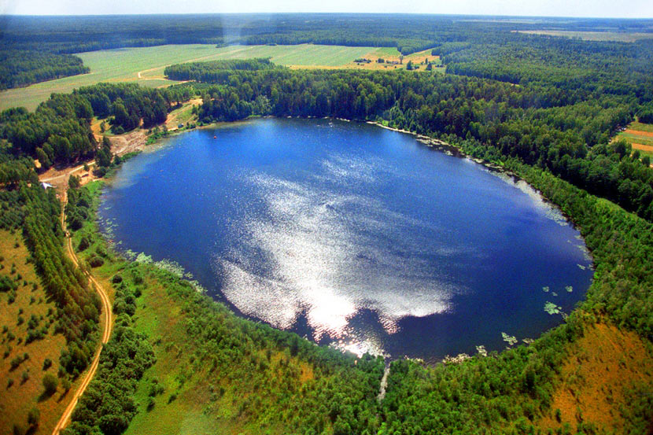

-Чем похожи и чем отличаются река и ручей, пруд и озеро?

- В чем отличие реки от озера, озеро от моря?

-Вода в морях и океанах отличается от речной и озерной воды. Чем?

( в море вода соленая, а в реках пресная)

-Пресная **вода - это вода без солей**. А в морях, в океанах **вода солёная**. Жить в такой воде могут только морские обитатели. А людям употреблять такую воду невозможно, поэтому люди берут воду из подземных скважин в небольших поселках, а в городах, где требуется очень много воды, **вода** поступает в краны из рек, очищенная на водоочистительных предприятиях.

- Необходимо беречь воду, потому что запас пресной воды на нашей планете уменьшается, в связи с плохой экологической обстановкой; реки загрязняются, высыхают, исчезают некоторые небольшие речушки, а глубоководные реки становятся мелкими.

Отгадайте загадки

1. Что за звездочки сквозные на пальто и на платке.

Все сквозные, вырезные, а возьмешь — **вода в руке**? *(Снежинка)*

2. Вьется, вьется вдалеке

Лента на просторе.

Узкий кончик – в роднике,

А широкий – в море. *(Река)*.

3. Растет она вниз головою,

Не летом растет, а зимою.

Но солнце ее припечет -

Заплачет она и умрет. *(Сосулька)*

-Вода на нашей планете находится в трех состояниях. Представьте себе емкость с водой. Ее можно вылить. В каком состоянии находится вода в этой емкости? (**в жидком)**

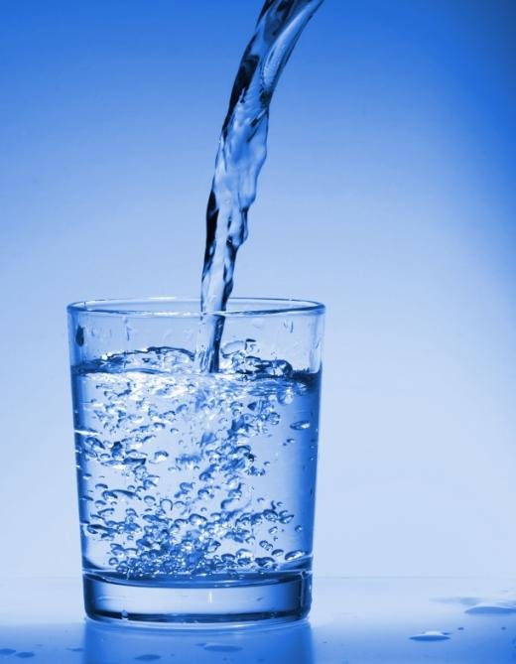

-А если бы эту емкость поставить на мороз? Чтобы с ней произошло. (Замерзла)

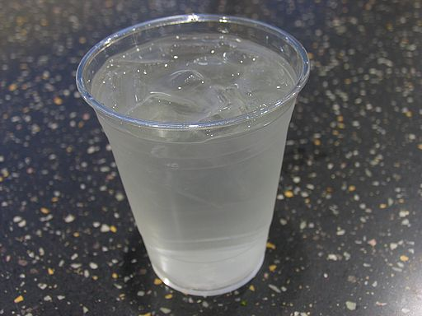

-Лед и снег - это **твердое** состояние воды.

- А если нагревать воду, то вы увидите пар. Это **газообразное** состояние воды или можно сказать в виде пара.

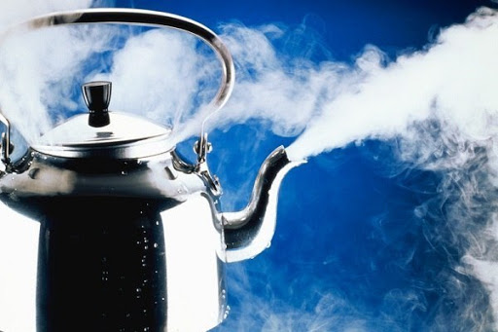

Три состояния воды в природе: жидкое, твердое, газообразное

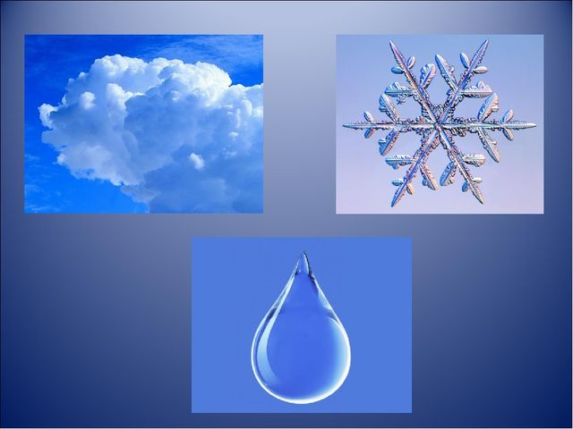

А теперь попробуйте определить состояние воды у таких природных объектов и явлений: дождь, снег, *иней, роса, облако, лед на речке, пруд, туман*.

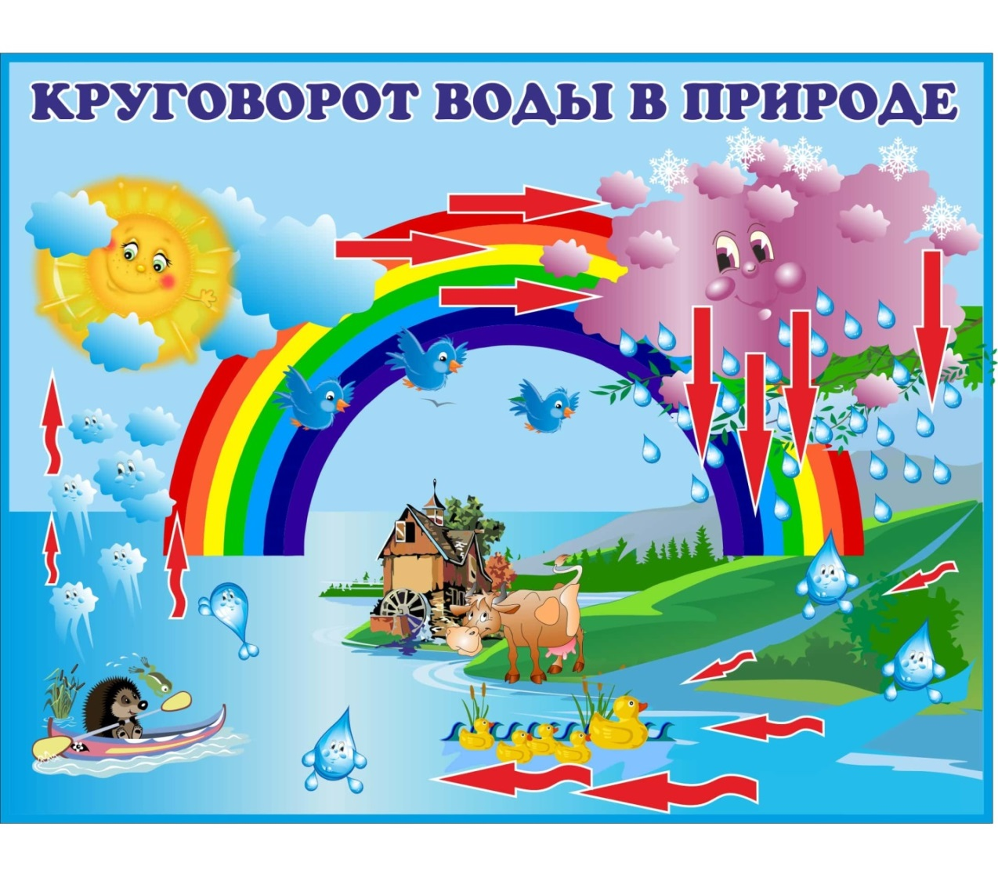

- Посмотрите на рисунок, когда солнце нагревает поверхность водоёма или суши, содержащаяся там **вода** начинает нагреваться и превращается в пар, поднимается в воздух. Высоко вверху, насыщенный влагой воздух охлаждается, образуются облака, тучи, которые с помощью ветра передвигаются в воздухе и выпадают на землю в виде осадков: летом – дождя, зимой – снега.

Так происходит круговорот воды в природе. Вода на нашей планете все время находится в круговом движении.

А теперь предлагаю вам проделать небольшие и несложные опыты.

Налейте воду в стакан. Опытническим путем установите.

Опыт 1. **Какой у воды запах?**

Опыт 2. Какого цвета **вода**?

Опыт 3. Какой вкус у воды?

Опыт 4. Какой формы **вода**?

Опыт 5 Имеет ли форму **вода**?

Для этого возьмем узкую баночку и наполним ее водой. Перельем эту воду в широкую баночку. Форма, которую принимает **вода**, все время изменяется.

**Вода – жидкость**. Вспомните лужи после дождя. На асфальте они растекаются, в ямках собираются, а в землю впитываются их не видно, только земля влажная. И так **вода не имеет формы**.

Опыт 6. Способность воды отражать предметы. Наливаем воду в таз . Давай заглянем в него. Что вы там увидели? *(Своё лицо, отражение.)*

- А где ещё можно увидеть своё отражение? *(в зеркале, в витрине магазина и т. д.) Если заинтересовало, то можно попробовать провести такой опыт*

**Радуга.** Красивейшее природное явление, приводящее в восторг и детей, и взрослых, оказывается, можно наблюдать не только в небе после дождя. Соскучились по радуге? Так создайте ее у себя дома! Для опыта надо выбрать солнечный день, запастись зеркалом и относительно большим сосудом с водой, вроде трехлитровой банки. Опустите зеркало в банку, поймайте луч солнца и с удивлением наблюдайте, как солнечный зайчик превращается в радугу

2. Рисование « Кораблик»

Образец:

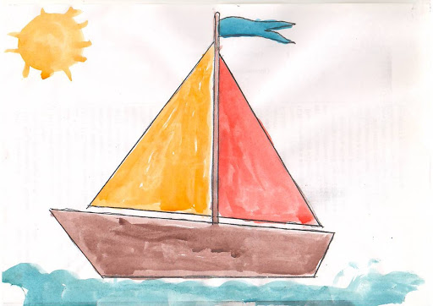

**Рисовать можно и красками и карандашами. Если красками, сначала нарисуйте корабль простым карандашом, а потом раскрашивайте. При раскрашивании карандашами линии идут в одном направлении: сверху вниз или слева направо. Раскрашивать нужно не оставляя белых мест. Если смогут, то пусть перерисовывают с картинки, если нет, то покажите как рисовать сами. За детей не рисуем.**